テンプレートのスタイルを適用するためには、
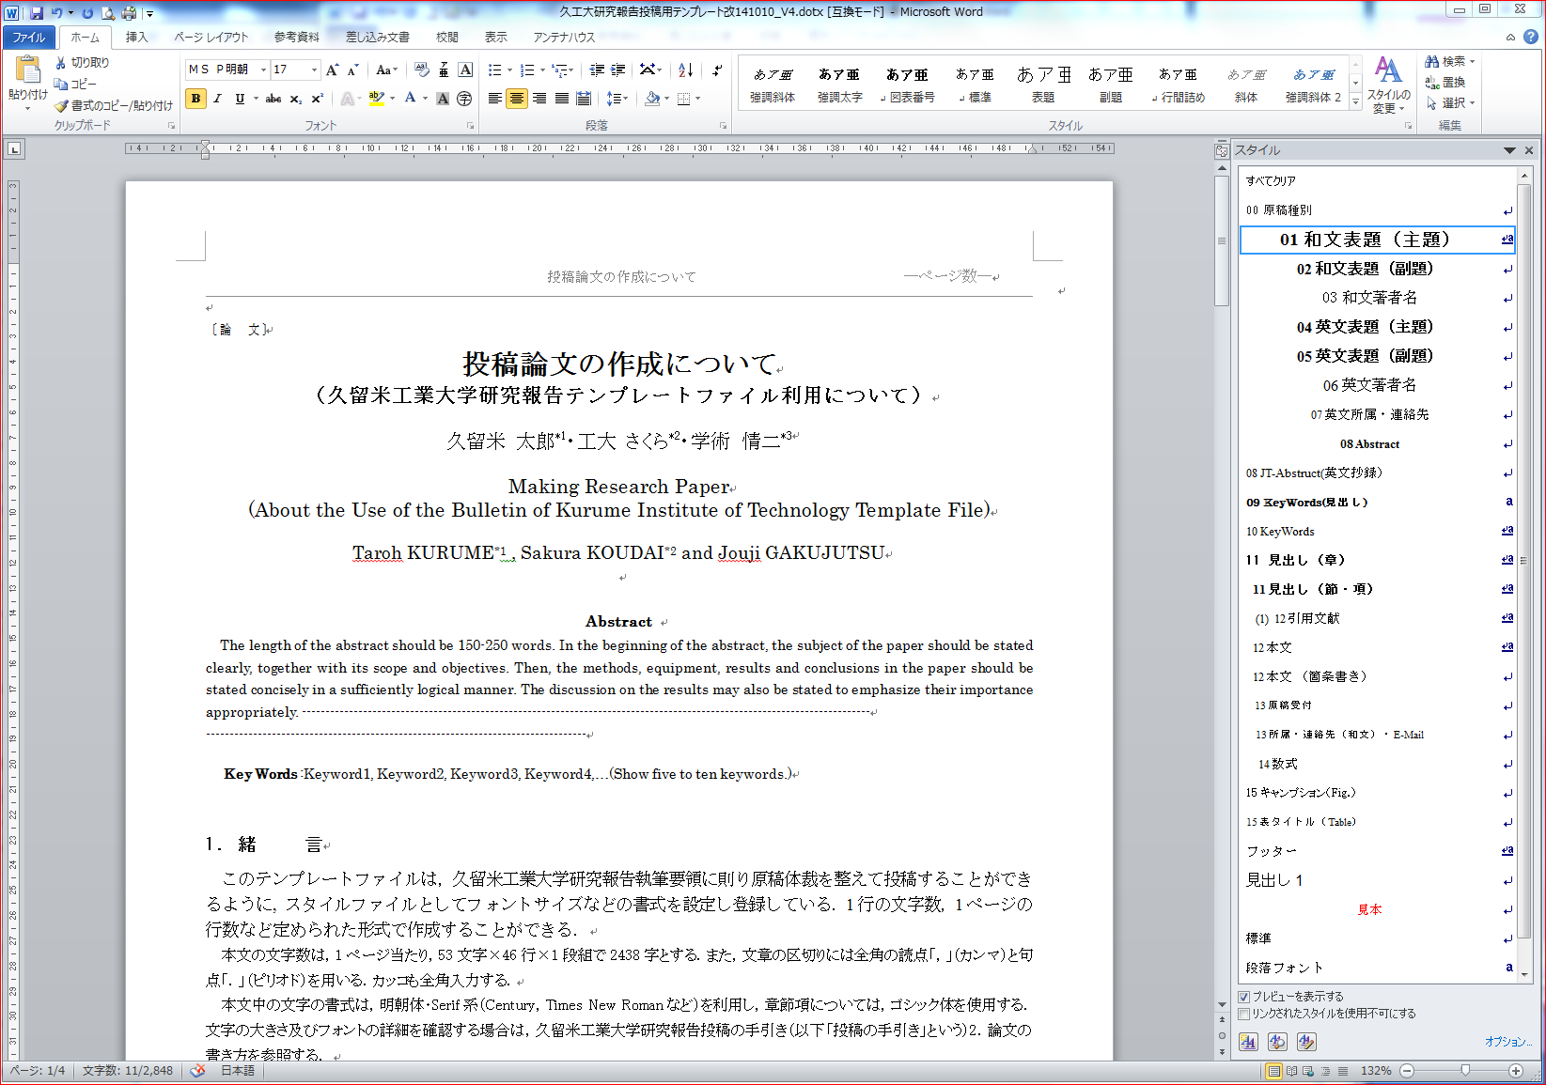

の[スタイル] ダイアログ ボックス起動ツールをクリックして[スタイル] ウィンドウを開き、

記載内容に応じた「スタイル」（書式）を適用する。

